Бизнес-план
Растениевод – Цветовод
На данный момент всё больше пользуются спросом зелень в зимний период, вкусные свежие огурцы и помидоры, и всем бы хотелось питаться свежими овощами и зеленью круглогодично, и поэтому мой проект будет направлен на выращивание чистой органической продукции : зелень, огурцы, помидоры а также цветы . Вся продукция пойдёт на стол Агро туристической «Ласточкин дом», а так же на стол школ детсадов, будет предлагаться в рестораны кафе.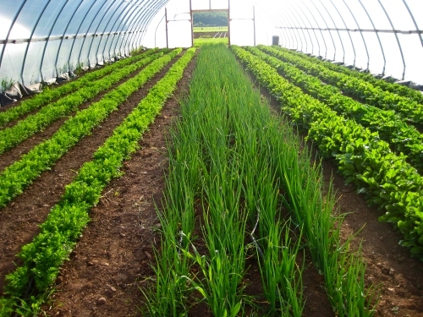

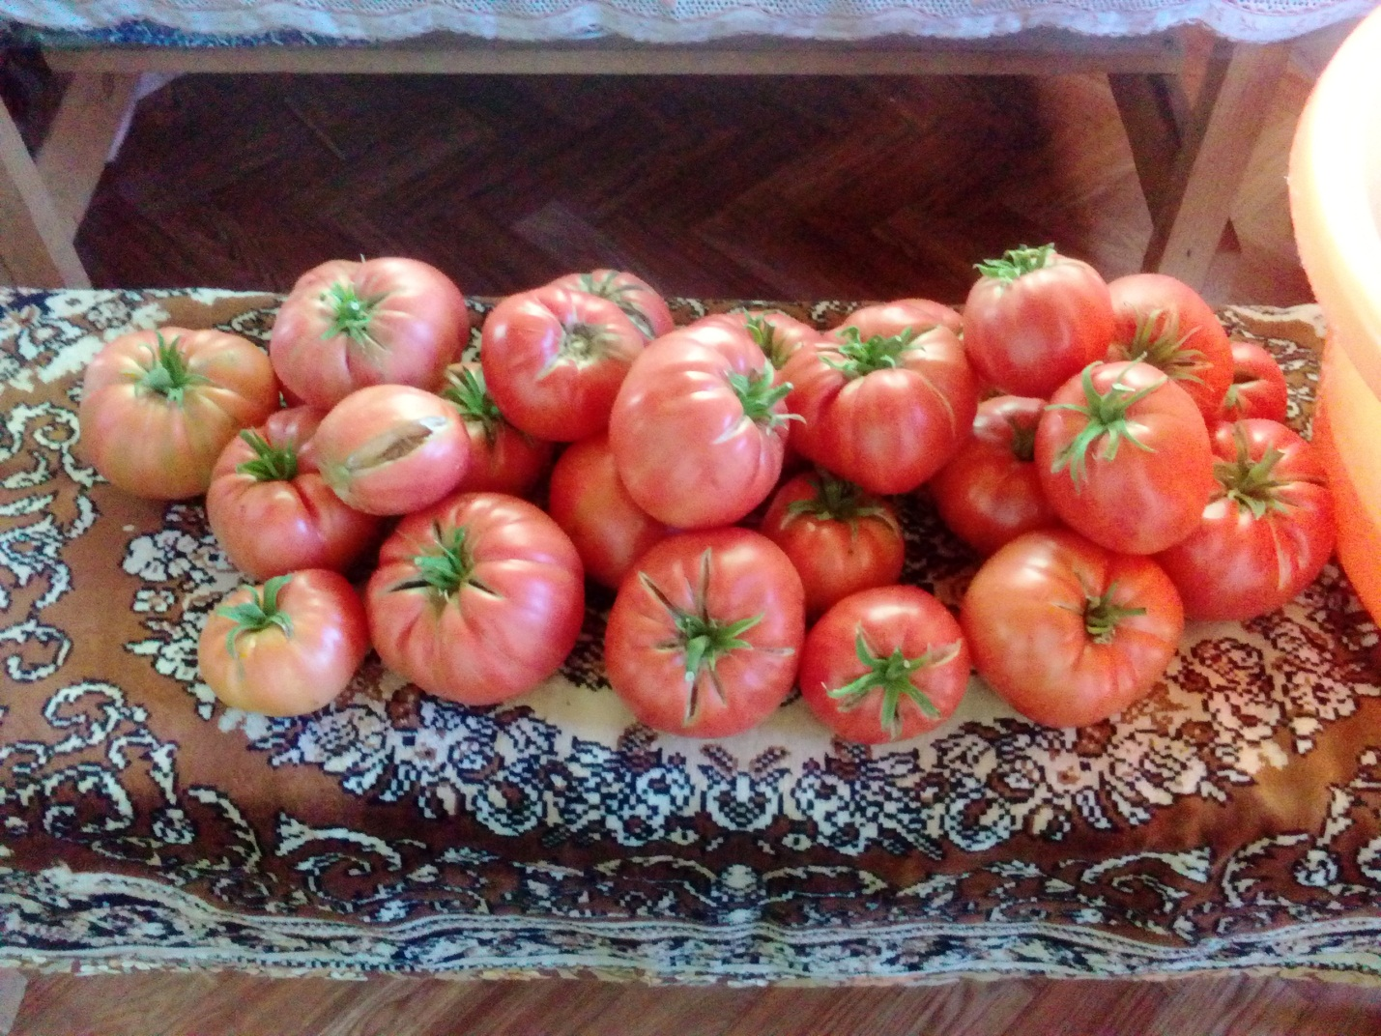
Для реализации бизнес проекта нам потребуются Основные вложения :
Наименование | Количество | Цена единица , руб | Общая стоимость
Зимние теплицы 4 на 6 высота 2,5 | 6 | 128 500 | 768 000
семена | 1 | 25 000 | 25 000
хозяйственный инвентарь | 1 | 150 000 | 150 000
Итого: |  |  | 943 000

Нам нужны теплицы семена и хозяйственный инвентарь для реализации бизнес-проекта «Зелень круглый год» на 943 000 !
Постоянные расходы за год :
наименование | Количество | рублей | итого
Оплата электроэнергии | 12 | 5 000 | 60 000
семена | 1 | 20 000 | 20 000
Оплата растениеводу | 12 | 15 000 | 180 000
Выплаты в ПФР | 12 | 13 000 | 156 000
всего |  |  | 416 000

Считаем прибыль:
Прибыль с огурцов:Огурцы выращивают на стеллажах в грунте в 2 яруса. Общая площадь – 48 квадратов. В год каждый квадрат выдает в среднем 75 килограмм урожая. Средняя стоимость 1 килограмма – 100 рублей.
Ежегодный доход с одной теплицы выращивающей огурцы 48* 75 * 100 = 360 000 рублей.
Ежегодный доход со второй теплицы, выращивающей помидоры 48*90*110= 475 200.
Помидоры выращивают гидропоникой или в грунте на стеллажах. Итоговая прибыль при любом из видов выращивания одинакова, но вложения в гидропонную систему выше, при этом уход за растением упрощается.
С 1 квадратного метра в год можно снимать 90 килограмм урожая, выращивая в грунте на стеллажах. Средняя цена за 1 килограмм помидоров – 110 рублей.
Итоговый ежегодный доход 48*90*110= 475 200 рублей.
Прибыль с третей теплицы выращивающей зеленьУстановив стеллажи с 3 ярусами с каждого квадратного метра можно снимать 3 килограмма зелени в месяц или 8,5 тонны в год.
Продажная цена за килограмм 8 рублей, а доход 48 * 8 500 =408 000 рублей.
Выручка от бизнеса «Зелень круглый год» составит:
годы | Расходы, руб | выручка | убыль | прибыль
2022 | 1 329 000 | 1 243 200 | 85 800 | -
2023 | 416 000 | 1 243 200 | - | 827 200
2024 | 416 000 | 1 243 200 | - | 827 200

Риски в бизнесе минимальные главное знать всю систему выращивания весь обьём работы.

